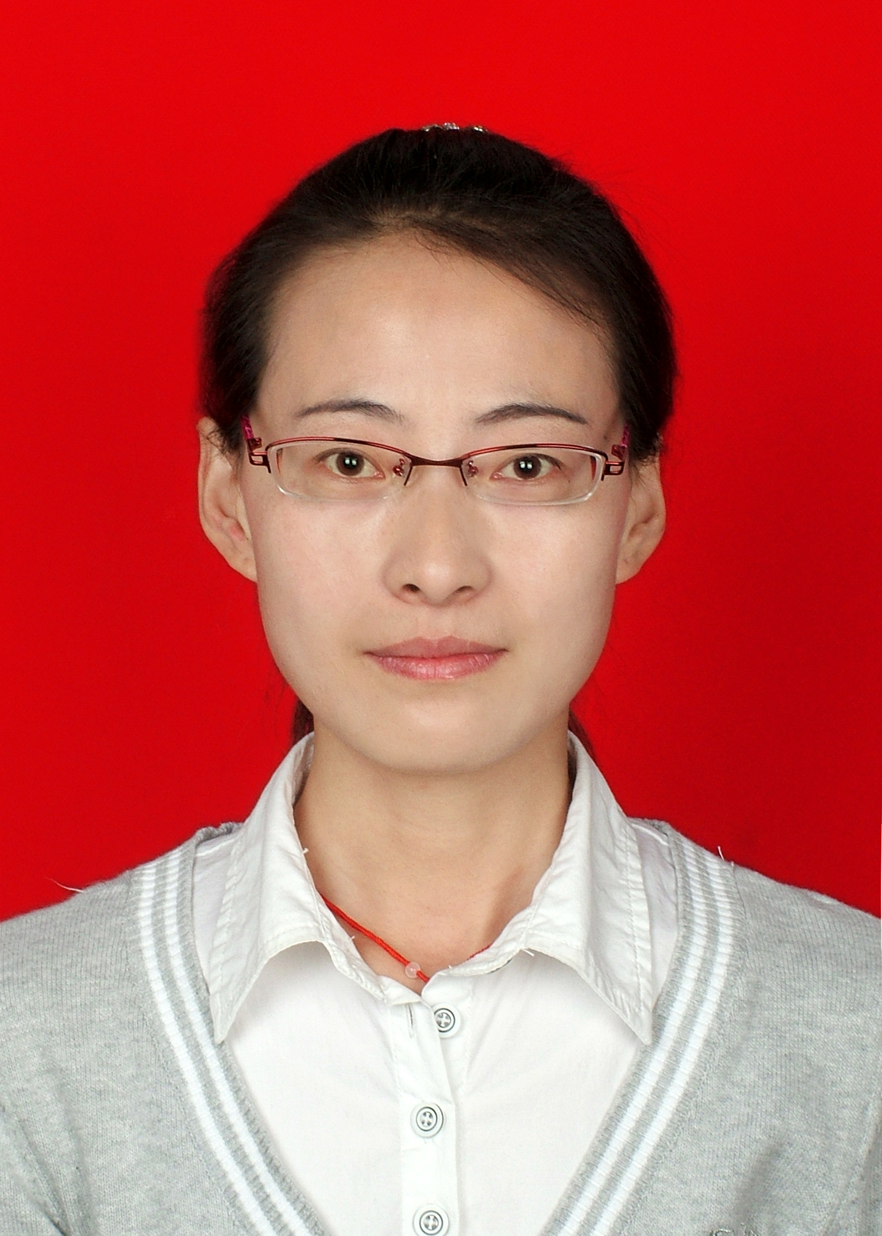 | 姓名 | 周娟
 | 性别 | 女
 | 出生年月 | 1982.12
 | 最终学历 | 研究生
 | 职称 | 讲师
 | 电话 | 13838685352
 | 学位 | 硕士
 | 职务 | 课程与教学论教研室主任
 | 传真
 | 所在院系 | 周口师范学院化学化工学院
 | E-mail | zj_lucj@sina.com
 | 通信地址 | 周口市文昌路东段
 | 研究方向 | 化学课程与教学论
课程与教学论教研室主任简介
教学情况
- 近五年讲授的主要课程
时间 | 课程名称 | 周学时 | 总学时 | 班级 | 总人数 | 教学质量校考评等级
2012-2013 | 化学教学论  中学化学实验研究  精细化工工艺学 | 3  2  2 | 21  36  38 | 2010级化学  2010级化学  2010级化学工程与工艺 | 203 | 优秀
2013-2014 | 化学教学论  中学化学实验研究  精细化工工艺学 | 3  2  2 | 57  36  36 | 2011级化学2班  2011级化学  2011级化工 | 189 | 优秀
2014-2015 | 化学教学论  课堂教学技能  中学化学实验研究 | 2  2  2 | 36  36  36 | 2012级化学2班  2012级化学 | 193 | 优秀
2015-2016 | 化学教学论  课堂教学技能  教学设计与实践 | 2  2  2 | 36  36  36 | 2013级化学2班  2013,化学1，2班 | 69  138 | 优秀
2016-2017 | 化学教学论  课堂教学技能  教学设计与实践 | 2  2  2 | 36  36  36 | 2014级应用化学  2014级化学2班  2014,化学1，2班 | 37  53  106 | 优秀

二、近五年承担的实践性教学
时间 | 课程名称 | 总学时 | 班级 | 总人数
2012-2013 | 教育实习（校外）  本科毕业论文 | 72  24 | 2009级化学 | 25
2013-2014 | 教育实习（校外）  本科毕业论文 | 60  40 | 2010级化学 | 33
2014-2015 | 教育实习（校内、校外）  本科毕业论文  “双导师”校内指导教师 | 20  30  32 | 2011级化学 | 39
2015-2016 | 教育实习（校内、校外）  本科毕业论文  “双导师”校内指导教师 | 20  30  35 | 2012级化学 | 55
2016-2017 | 教育实习（校内、校外）  本科毕业论文  “双导师”校内指导教师  “导师制”指导教师 | 20  56  12 | 2013级化学  2014级化学（5人））  2016级化学（6人）） | 48

三、近五年主持的教学研究课题
课题名称 | 来源 | 年限 | 本人所起作用 | 备注
高师化学专业教育类拓展课程教学内容改革研究 | 河南省教育厅 | 2015-2016 | 主持 | 已结项
教师教育中学生学科思想观念培养的研究 | 河南省教育厅 | 2015-2016 | 参与 | 已结项
全程训练、系统培养、强化实践的教师教育培养模式的研究 | 周口师范学院 | 2012年 | 参与 | 已结项

四、近五年作为第一署名人在国内外主要刊物上发表的教学相关论文
题目 | 刊物名称 | 级别 | 时间
转变学生学习方式的化学教学策略研究 | 周口师范学院学报 | CN | 2013
农村中学化学新课程实施情况的调查 | 考试周刊 | CN | 2014
化学教师教育专业学生教学观念的调查 | 周口师范学院学报 | CN | 2014
高等师范院校“化学教学论”课程教学内容改革探索 | 周口师范学院学报 | CN | 2016

五、获得的教学表彰/奖励
奖项名称 | 授予单位 | 署名次序 | 时间 | 备注
河南省师范生教学技能大赛优秀辅导教师 | 河南省 |  | 2012年
教育实习优秀带队教师 | 周口师范学院 |  | 2012年
河南省师范生教学技能大赛优秀辅导教师 | 河南省 |  | 2013年
河南省师范生教学技能大赛优秀辅导教师 | 河南省 |  | 2014年
河南省师范生教学技能大赛优秀辅导教师 | 河南省 |  | 2014年
青年教师课堂教学大奖赛优秀奖 | 周口师范学院 |  | 2015年
撰写教案“化学教学论”被评为校级优秀教案 | 周口师范学院 |  | 2016年
撰写调研报告获得三等奖 | 周口师范学院 |  | 2015年

学术研究
一、近五年来承担的学术研究课题
课题名称 | 课程类别 | 来源 | 年限 | 本人所起作用 | 鉴定情况
稀土掺杂Cu2O/TiO2纳米管阵列的构筑及光催化性能研究 | 基础研究 | 河南省科技厅 | 2016-2018 | 主持 | 在研
稀土离子掺杂TiO₂纳米管的合成及生  物应用研究 | 基础研究 | 河南省教育厅 | 2012-2014 | 参与
催化动力学极谱（光度）法测定环境样品  中主要污染物的应用研究 | 基础研究 | 河南省教育厅 | 2009-2012 | 参与 | 已鉴定结项
稀土掺杂TiO₂纳米管的合成及光催化  活性研究 | 青年基金项目 | 周口师范学院 | 2013-2015 | 主持 | 已结项

二、近五年在国内外主要刊物上以第1署名人发表的学术论文
题目 | 刊物名称 | 级别 | 时间 | 署名次序 | 备注
Fe³⁺/La³⁺共掺杂纳米TiO₂制备及其性能的研  究 | 河南师范大学学报（自然科学版） | 核心 | 2012 | 第一
Fe³⁺掺杂纳米TiO₂制备  及其性能的研究 | 西南民族大学学报（自然科学版） | CN | 2011 | 第一
La³⁺掺杂纳米TiO₂制备  及其性能的研究 | 周口师范学院学报 | CN | 2011 | 第一
碳纳米管/TiO₂复合材料的制备及表征研究 | 化学研究与应用 | 核心 | 2014 | 第一

三、获得的学术研究表彰
奖项名称 | 授予单位 | 时间 | 署名次序

